Смешанное обучение — это образовательный подход, который объединяет очное и онлайн-образование. В свете последних событий, данный вид обучения стал очень востребованным и актуальным. Система смешанного обучения состоит из взаимодействия с учителем и работы с помощью цифровых технологий. В этом подходе, как и при обычном обучении, задача учителя не только в том, чтобы донести до учащихся материал и тему, но и развивать критическое мышление, умение работать в команде, креативность и мотивация к учебному процессу.
Ротация станций — одна из моделей смешанного обучения, где ученики перемещаются по станциям, выполняя задание, в пределах выделенного для них класса. Главным критерием ротации станций – то, что одно из заданий должно быть связано с ойлайн работой.
Технология смешанного обучения позволяет учителю решить следующие задачи:
- повышение учебной мотивации;
- повышение учебных результатов;
- помощь отстающим (неуспешным) учащимся;
- развитие успешных учащихся (подготовка к олимпиадам и расширение представлений о предметной области).
В ходе смешанного обучения ученики могут выполнять практические задания в классе, могут заниматься в онлайн-тренажерах, как в индивидуальной работе, так и в групповой. При смешанном обучении ребята получают интерактивный опыт. Учащиеся постоянно поддерживают связь друг с другом и с учителем, делятся своими идеями, обсуждают интересные вопросы, узнают новую информацию и получают практические навыки. Такой вид работы помогает поддержать вовлеченность каждого ученика и указывает учителю на темы, которые требуют большего внимания.

Урок окружающего мира.
УМК «Школа России».
Автор учебника: А.А. Плешаков, 1 класс, 1 часть.
Тема: «Что такое листья?»
Урок закрепления знаний.
Цель: Проверить и закрепить знания о видах и строении листьев, а также названия деревьев, на которых они растут.
Задачи:
- Группировать листья по признакам, определять по листу дерево, закрепить знание о строении листа.
- Отработать навыки работы в группе, формулировать собственное мнение.
- Принимать и сохранять учебную задачу, оценивать правильность выполнения действий на уроке, формировать уважительного отношения к иному мнению.
Учебные материалы: ноутбуки, жетоны, образцы заданий, дидактический материал, цветные карандаши, клей.

До начала урока детям выдаются вырезанные из бумаги осенние листья трех цветов (красный, желтый, оранжевый).
- Организационный момент.
Всем, всем добрый день!
Прочь с дороги наша лень!
Не мешай трудиться,
Не мешай учиться!
- Сегодня необычный урок, наш класс поделен на три станции – это три рабочие зоны. А это значит, что мы тоже должны разделиться на три группы.
- К первой рабочей зоне (зоны пронумерованы) подходят ребята с красными листами, ко второй с желтыми листами, к третьей с оранжевыми листьями. Работать будем группами в своих станциях, через 7 минут станции будем менять, таким образов, все группы поработают во всех трех зонах (дети расходятся по станциям и рассаживаются).
2. Целеполагание.
- Прослушайте стихотворение:
Утром мы во двор идём -
Листья сыплются дождём,
Под ногами шелестят
И летят, летят, летят...
- О чем будем говорить сегодня? (про осенние листья)
- Скажите, тема осенние листья для нас новая? Тогда предположите, чем будем сегодня заниматься (закреплять, отрабатывать, применять знания).
- Оглянитесь вокруг и скажите, какой вид работы нас ждет? (работа за ноутбуками, в рабочих листах, клеить, рисовать).
3. Актуализация знаний.
- В какое время года желтеют листья? (осенью)
- Какие деревья растут в нашем регионе, листья которых мы можем увидеть? (осина, дуб, клён, береза, рябина, тополь).
- Из каких частей состоит лист? (черенок и листовая пластина)
- Какие виды листьев вы знаете? (простые и сложные)
- Сегодня на уроке вы должны применить свои знания. Вы будете выполнять задание на станциях за определённое количество времени, после звонка в колокольчик, работу нужно закончить, и сверить ее с образцом, который находится в конверте. Если работа выполнена правильно, команда берет 1 жетон. В конце урока, мы выясним, какая команда набрала наибольшее количество жетонов. Удачи!
4. Физминутка.
5. Применение знаний.
Станция 1 – работа с учителем.
Цель: проверить знания о видах деревьев и строении листа.
Задачи:
- Разгадать загадки про деревья.
- Назвать, как называется лист у дерева.
- Собрать лист, приклеив недостающие детали к шаблону.
Учитель читает загадки
- Каждый год на нем с охотой
Вырастают вертолеты.
Жаль, что каждый вертолет
На всего один полет (клён)
-Как называется лист клёна? (кленовый)
- И красива, и стройна
Средь подруг стоит она.
Вся в кудряжках и серёжках.
Это белая...(Березка)
- Как называется лист березы? (березовый)
3. Что за дерево стоит –
Ветра нет, а лист дрожит? (осина)
- Лист осины называется? (осиновый)
4. Я из крошки-бочки вылез,
Корешки пустил и вырос,
Стал высок я и могуч,
Не боюсь ни гроз, ни туч.
Я кормлю свиней и белок —
Ничего, что плод мой мелок (дуб)
- Лист дуба называется? (дубовый)
5. Дрозд, снегирь, другая птица,
Могут ею угоститься,
Как усилится мороз,
Возрастёт на пищу спрос. (рябина)
- Лист рябины называется? (рябиновый)
- Кто помнит, из чего состоит лист? (черенка и листовой пластинки)
- Задание. Собери лист. К шаблону нужно наклеить черенок и листочки. Работа в группе.
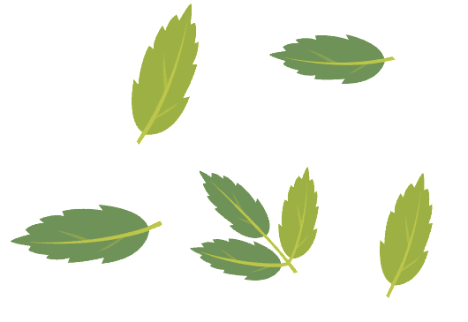

Промежуточная рефлексия.
-Сравни свою работу с образцом, который находится в конверте, если задание выполнено верно, возьми 1 жетон.

Станция 2 – зона онлайн. Вторая станция предполагает самостоятельную работу за ноутбуками. На ноутбуках включена программа LearninApps, в которой было создано задание на соответствие. Нужно по картинкам найти пару дерево-лист.
Цель: проверить знания о листьях и деревьях, на которых они растут.
Задачи:
- Соедини картинку парами: лист с деревом, на котором оно растет.

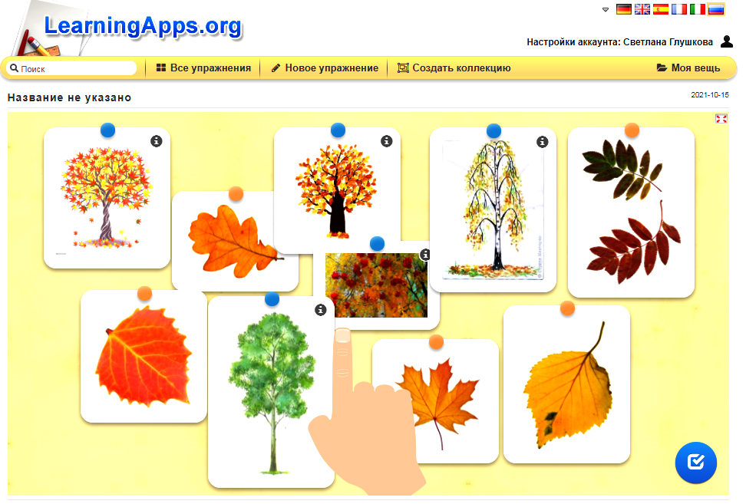

Промежуточная рефлексия.
После выполнения, программа самостоятельно оценит работу ученика и выдаст результат.

Станция – 3 – групповая работа. Задание в групповой работе заключается в проверке и отработке знаний учащихся о видах листьев (простые и сложные). Учащимся необходимо разнести листья на две группы, согласно своему виду.
Цель: проверить знания о видах листьев (простые и сложные)
Задачи:
- Рассмотреть лист с заданием и стрелочкой распределить листья на две группы согласно их видам.
- Раскрасить листья в осенние краски.

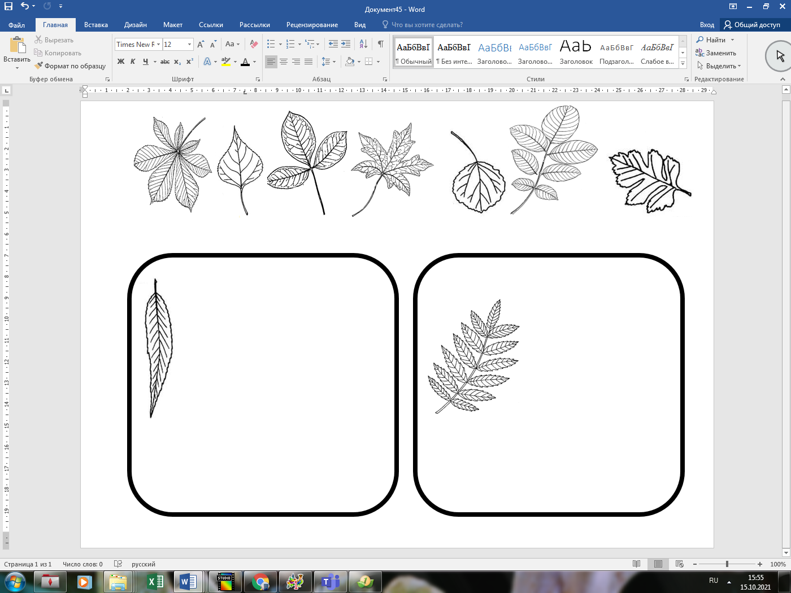
Промежуточная рефлексия.
- Сравни свою работу с образцом, который находится в конверте, если задание выполнено верно, возьми 1 жетон.

6. Рефлексия.
- Чем мы сегодня занимались на уроке?
- Сколько жетонов у каждой команды? (выявляем победителей)
- Что вам больше всего понравилось?
- Что было самым сложным?
- Какое задание было самым интересным?
7. Домашнее задание.
- Составить гербарий из осенних листьев.

